**Dokumentacja zmian**

# Historia zmian

Wprowadzono liczne zmiany w funkcjonowaniu okna historia zmian:

* Domyślnie okno pokazuje zmiany z dzisiaj
* Sortowanie od ostatniej zmiany
* Możliwość wyszukiwania wg osoby, która wprowadziła zmianę
* Możliwość wyszukiwania tylko własnych zmian (pole „tylko moje zmiany” może być odznaczone tylko przez administratora systemu)
* Uproszczenie wyglądu okna
* Zmieniono położenie okna w menu:

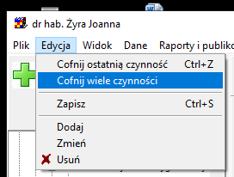

* Dodano możliwość cofania wprowadzonych zmian, w tym również cofnięcia cofnięcia zmiany.

Operacje cofnięte (zaznaczone kolorem żółtym na rysunku poniżej) generują nowe operacje (zaznaczone kolorem zielonym), które ponownie można cofnąć.

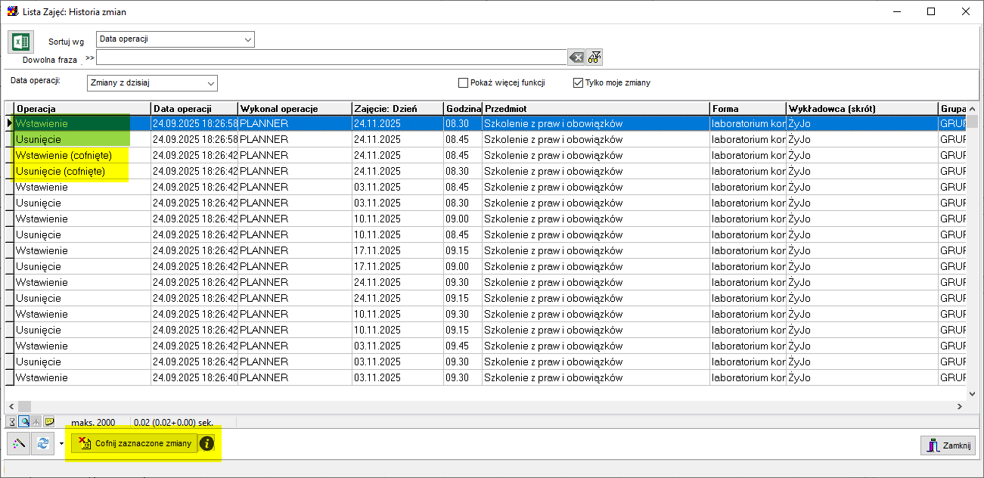

Cofnięcie nie powiedzie się, jeżeli inny użytkownik użył już wykładowcę, grupę lub zasób przez wprowadzenie zajęć.

Zaleca się cofanie zmian poprzez zaznaczenie, wszystkich operacji, które chcemy wycofać w ciągłym bloku, (a nie np. jakieś operacje wybiórczo ze środka), w innym razie cofnięcie może okazać się niemożliwe, jak w przypadku pokazanym poniżej (wykonano dodanie-skasowanie-dodanie-skasowanie tego samego zajęcia, a następnie próbowano cofnąć skasowanie1 i skasowanie 2, co spowodowało, że program próbował dodać ponownie zajęcie już dodane).

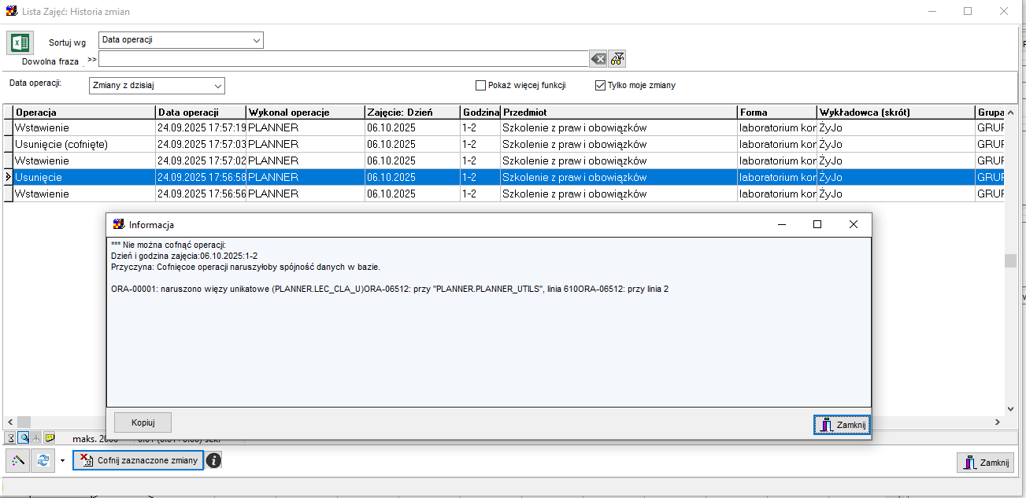

Żeby zobaczyć zmianę, proszę o pobranie najnowszej wersji Aplikacji ze strony <https://www.plansoft.org/index.php/dokumentacja-2/>

Bezpośredni link do pobrania wersji instalacyjnej Aplikacji: <http://plansoft.org/wp-content/uploads/pdf/install.zip>